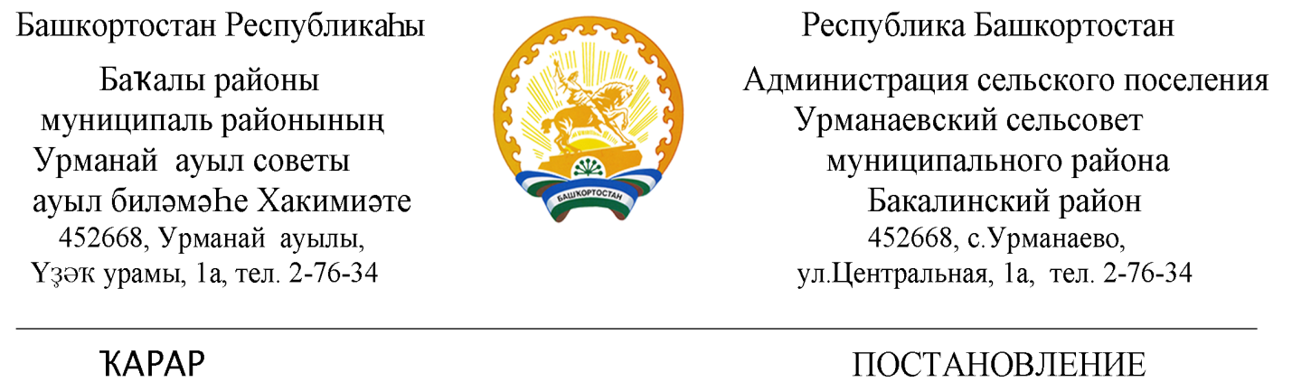

01 июль 2022 й. № 48 01 июля 2022 г.

О внесение изменений в Постановление администрации сельского поселения Бакалинский сельсовет муниципального района Бакалинский район Республики Башкортостан «Об утверждении перечня главных администраторов доходов сельского поселения Урманаевский сельсовет муниципального района Бакалинский район Республики Башкортостан, а также состава закрепленных за ними кодов доходов и кодов подвидов доходов по видам доходов» от 29.12.2021 г. №59 (с изменениями и дополнениями)

В соответствии с положением Бюджетного кодекса Российской Федерации, п о с т а н о в л я ю:

1. Внести в Постановление администрации сельского поселения Бакалинский сельсовет муниципального района Бакалинский район Республики Башкортостан «Об утверждении перечня главных администраторов доходов сельского поселения Урманаевский сельсовет муниципального района Бакалинский район Республики Башкортостан, а также состава закрепленных за ними кодов доходов и кодов подвидов доходов по видам доходов» от 29.12.2021 г. №59 (с изменениями и дополнениями) следующие изменения:
-в приложение №1 в Перечень главных администраторов доходов бюджетов бюджетной системы Российской Федерации – органов местного самоуправления муниципального района Бакалинский район Республики Башкортостан дополнить следующие коды бюджетной классификации:
Код бюджетной классификации Российской Федерации |  | Наименование главного администратора доходов бюджетов бюджетной системы Российской Федерации
главного администратора | доходов бюджетов бюджетной системы Российской Федерации
791 | 208 10000 10 0000 150 | Перечисления из бюджетов сельских поселений (в бюджеты сельских поселений) для осуществления взыскания

2. Контроль за исполнением настоящего постановления оставляю за собой.
3. Настоящее постановление вступает в силу с 1 июля 2022 года.

Глава сельского поселения
Урманаевский сельсовет
муниципального района
Бакалинский район
Республики Башкортостан З.З. Халисова

